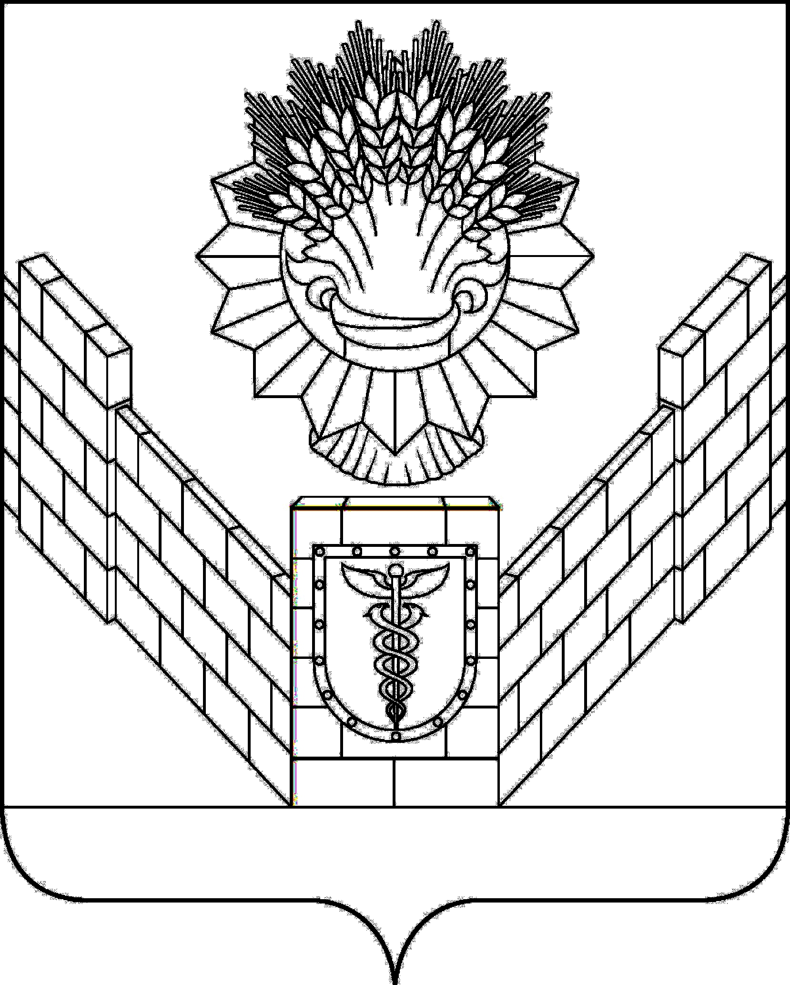
СОВЕТ
ТБИЛИССКОГО СЕЛЬСКОГО ПОСЕЛЕНИЯ
ТБИЛИССКОГО РАЙОНА

РЕШЕНИЕ
от 25 января 2019 года № 433
ст-ца Тбилисская

О подведении итогов конкурса
на звание «Лучший комитет территориального
общественного самоуправления Тбилисского
сельского поселения Тбилисского района» в 2018 году

В соответствии с постановлением Законодательного Собрания Краснодарского края от 28 февраля 2007 года № 2936-П «О краевом конкурсе на звание «Лучший орган территориального общественного самоуправления», согласно протоколу заседания комиссии по проведению итогов конкурса на звание «Лучший комитет территориального общественного самоуправления Тбилисского сельского поселения Тбилисского района» в 2018 году от 23 января 2019 года № 12, руководствуясь статьей 26 устава Тбилисского сельского поселения Тбилисского района, Совет Тбилисского сельского поселения Тбилисского района р е ш и л:
1. Признать победителем конкурса «Лучший комитет территориального общественного самоуправления Тбилисского сельского поселения Тбилисского района» в 2018 году комитет территориального общественного самоуправления микрорайона № 8 станицы Тбилисской Тбилисского сельского поселения Тбилисского района, председатель Коноплина Людмила Анатольевна.
2. Отделу делопроизводства и организационно-кадровой работы администрации Тбилисского сельского поселения Тбилисского района (Воронкин) опубликовать настоящее решение в сетевом издании «Информационный портал Тбилисского района» и на официальном сайте администрации Тбилисского сельского поселения Тбилисского района в информационно-телекоммуникационной сети «ИНТЕРНЕТ».
3. Контроль за выполнением настоящего решения возложить на постоянную комиссию Совета Тбилисского сельского поселения Тбилисского района по вопросам осуществления населением местного самоуправления, торговли и бытового обслуживания населения, мобилизационной подготовке, гражданской обороны и чрезвычайных ситуаций, пожарной безопасности (Соболева).
4. Решение вступает в силу со дня его подписания.

Председатель Совета
Тбилисского сельского поселения
Тбилисского района В.В. Соломахин

